Experimentierbox

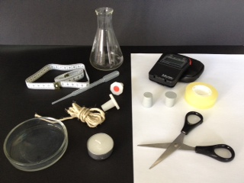 | Weiteres Material:  Maßband, Schere, Pipette, Stoppuhr, Klebeband, Teelicht, Stopfen, Paketschnur, Glasgefäß (z. B. Erlenmeyerkolben), Petrischale, Papier
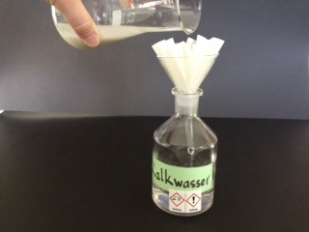 | Herstellung von Kalkwasser:  Calciumhydroxid in Wasser aufschlämmen  und filtrieren.
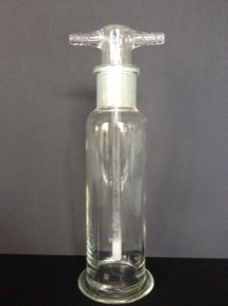 | Gaswaschflasche
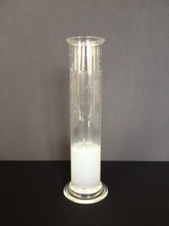 | Kalkwasser ist ein Nachweismittel für Kohlenstoffdioxid.  Beim Einleiten von Kohlenstoffdioxid in das klare Kalkwasser trübt sich dieses ein.
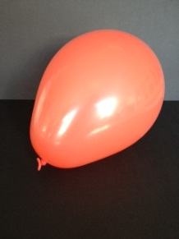 | Gas kann man in einem Luftballon sammeln.
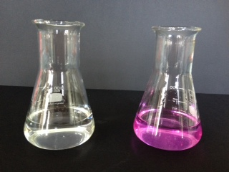 | Links: Kalkwasser  Rechts: Kalkwasser und Phenolphthalein (Indikator färbt sich im basischen Bereich pink, im neutralen Bereich entfärbt er sich.)
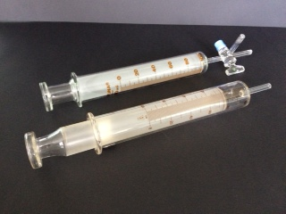 | Kolbenprober  Mit einem Kolbenprober lassen sich Gase abmessen.
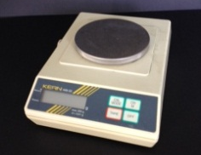 | Feinwaage
Bakterien
können durch 70% Alkohol oder Erhitzen über 80° C abgetötet werden.

